**Phân quyền Admin trong** [**Asp.net**](http://asp.net) **core mvc**

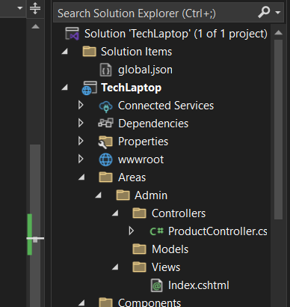

thư mục Areas cùng cấp vs Controllers , Models ,Views

,bên trong thư mục Admin bỏ thư mục Controllers, Models, Views ,

using Microsoft.AspNetCore.Mvc;

using TechLaptop.Repository;

namespace TechLaptop.Areas.Admin.Controllers

{

[Area("Admin")]

public class ProductController : Controller

{

private readonly DataContext _dataContext;

public ProductController(DataContext _context)

{

_dataContext = _context;

}

public IActionResult Index()

{

return View();

}

}

}

cấu hình trong Program.cs

app.MapControllerRoute(

name: "areas",

pattern: "{area:exists}/{controller=Product}/{action=Index}/{id?}"); khi ở Admin tự động vào trang

Controller = Product/Action =Index/Id

phải đặt trước

app.MapControllerRoute(

name: "default",

pattern: "{controller=Home}/{action=Index}/{id?}");